OSÝPKY sú vysoko infekčné a závažné ochorenie

Osýpky sú STÁLE HROZBOU

na územi Europského regiónu WHO
2017:
21 315 prípadov

VEDELI STE, ŽE… KNOW...
Osýpky sú 6x viac infekčenjšie ako chrípka.

V 1 PRÍPADE Z 5
sa môžu objaviť komplikácie alebo závažný priebeh ochorenia, ako je zápaľ pľúc, hluchota, encefalitída a dokonca aj smrť.
Osýpky sa v populácií šíria veľmi rýchlo, pokiaľ nie je dostatočná kolektívna imunita (preočkovanosť min. 95%)
2016:
5273 prípadov

Vakcína proti osýpkam je bezpečná a účinná. Podlieha pravidelnému a prísnemu testovaniu a po dobu 50 rokov jej používania veľmi dobre spĺňa bezpečnostné kritéria

Dve dávky vakcíny poskytujú skoro 100% ochranu.

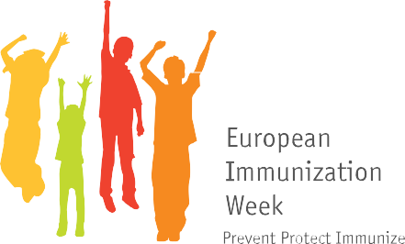
Osýpky môžeme zastaviť!
Stante sa súčasťou
preočkovanej Európy

#Vaccineswork to protect you and those around you

www.euro.who.int/vaccines

© WHO/CISID data as of 2 February 2018

